Reiki Nytt, oktober, 2010

Innehåll

Mauds reflexioner
Grupp Reiki

Reiki kurser i Göteborg

Kära Reiki-vän!

Tidens flöde kan man säga mycket om, t ex att det oftast är ont om tid eller att det kommer ny hela tiden. Välj det som önskas! Egentligen är det vad vi gör med vår tid som är viktigt. Vem styr det? Alla måsten eller det jag själv väljer att göra? Det finns inga rätta svar naturligtvis. Det enda jag kan konstatera är att jag upplever att det händer mer och mer på kortare tid och att tiden upplevs som om den går snabbare och snabbare. Nu är det till exempel dags för grupp-Reiki igen ☺ (onsdag den 6 oktober).

Den senaste månaden har gått mycket snabbt. Men om jag går tillbaka litet och ser vad som hänt så är det inte så konstigt. Det har varit full rulle – som vanligt. Som tur är lever jag i nära samklang med naturen och tar min lilla morgonpromenad i berg, skog eller utefter strandpartier där vyerna växlar oerhört mycket beroende på väder, vind och årstid. Det ger mig litet perspektiv. Växlingarna sker oavsett vad jag tar mig för eller planerar. Naturen har sin gång. Men även naturen ”beter” sig annorlunda nu än förr - mer regn när det regnar, torrare när det är torrt, varmare när det är varmt. Så har det alltid varit klingar en röst inom mig. Hur var det ”de gamle” sa när man var yngre. Det var annorlunda förr….. Hm - är det verkligen åldern enbart?

Det finns mycket som pekar på att vi lever i en mycket spännande tid just nu med stora förändringar som kommer att påverka vår framtid. Klimatfrågan kan inte förnekas. Teknikens snabba utveckling medför stora förändringar i vårt vardagsliv. Många, många barn diagnostiseras med s k bokstavssjukdomar (ADHD, ADD etc), autism, syndrom av olika slag. Man diskuterar olika orsaker men skolan och samhället står litet handfallna när det gäller att ta hand om och hjälpa dessa barn. Familjer med barn, som får dessa diagnoser utsätts för stora påfrestningar och erbjuds liten eller ingen hjälp. Problemet är att man inte vet vad som skall göras. Den vanligaste lösningen kommer i form av tabletter som visserligen dämpar symptomen men inte kommer åt orsakerna.

Då är det fantastiskt att se att det finns möjligheter med alternativ som kan hjälpa till att lösa dessa problem. Jag har själv på nära håll kunnat konstatera att en metod, Edutherapy, som bygger på bioresonans och som utvecklats av en utbilningspedagog i England hjälper och förändrar livet totalt för människor med dessa idag så vanliga problem. Känner du någon som har problem inom detta område så läs gärna bifogade inbjudan om kurs i Solna den 5-7 november och dela med dig. Det kommer att genomföras en liknande aktivitet i Göteborg den 25-27 mars, 2011. Familjer som lever med dessa problem har också stor hjälp av Reiki för att hantera den dagliga stressen.

Det är gott att ha tillgång till Reiki och ett öppet sinne i en tid av snabba förändringar för att kunna stödja sig själv och bibehålla balans i livet.

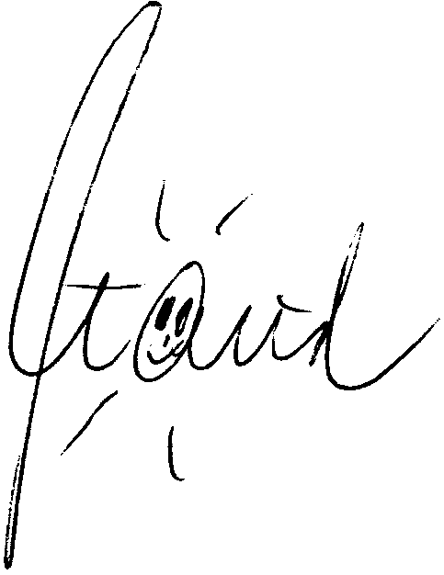Lev väl och njut av livet! Le och skratta gärna – det är smittsamt, bra för hälsan och mänskligt!

Göteborg - Äntligen grupp-Reiki igen! ☺

Nu drar det ihop sig till höstens andra grupp-Reiki! Tag chansen du också till glädjefylld och närande samvaro över en kopp te eller kaffe och så en härlig omgång Reiki tillsammans med trivsamma, goa människor på Hotell Vasa, Viktoriagatan 6, kl 18.30 – 21 (som längst):

- Onsdag 6 oktober
- Tisdag 9 november
- Onsdag 8 december

Dessa tillfällen ger livslust och energi utöver det mesta man kan få en ”vanlig” kväll. Delad glädje du vet! Tag med dina Reiki-vänner, filt och kudde eller något som gör vistelsen på träborden bekväm och skön. Fika ingår. Du behöver inte anmäla i förväg. Priset är SEK 100:-/gång.

VÄLKOMMEN!!!!!

Seminarietillfällen i Göteborg

Höstens återstående grundkurs i Reiki i Göteborg blir den 27-28 november. Har du släktingar eller vänner som du tror eller vet vill gå en kurs så var snäll och säg till dem. Jag har inga fria presentationer utöver vad som sägs på hemsidan. De är välkomna att ringa eller eposta om de vill ha mer information än den du kan ge.

Höstens enda tillfälle för fortsättningskurs blir den 23-24 oktober!

Fram tills vi hörs/ses igen – unna dig Reiki regelbundet och må väl! ☺

